渑池县特困供养机构护理型床位配置采购项目情况公告

渑池县特困供养机构护理型床位配置采购项目由省级福利彩票公益金支持，根据《河南省民政厅福利彩票公益金使用管理信息公开办法》（豫民文〔2020〕179号）文件规定，现将2022年项目情况公告如下：

一、项目名称

渑池县特困供养机构护理型床位配置采购项目

1. 项目内容

用于县级特困供养机构和14所乡镇特困供养机构护理型床253张申购。

三、项目周期

1年。

四、资金额度

213785元。

五、项目负责人

王国强。

六、联系方式

0398-4889009。

七、项目完成情况

执行完毕。

八、实际效果

通过项目实施，进一步提升了我县敬老院设施设备服务水平，改善院民生活质量。

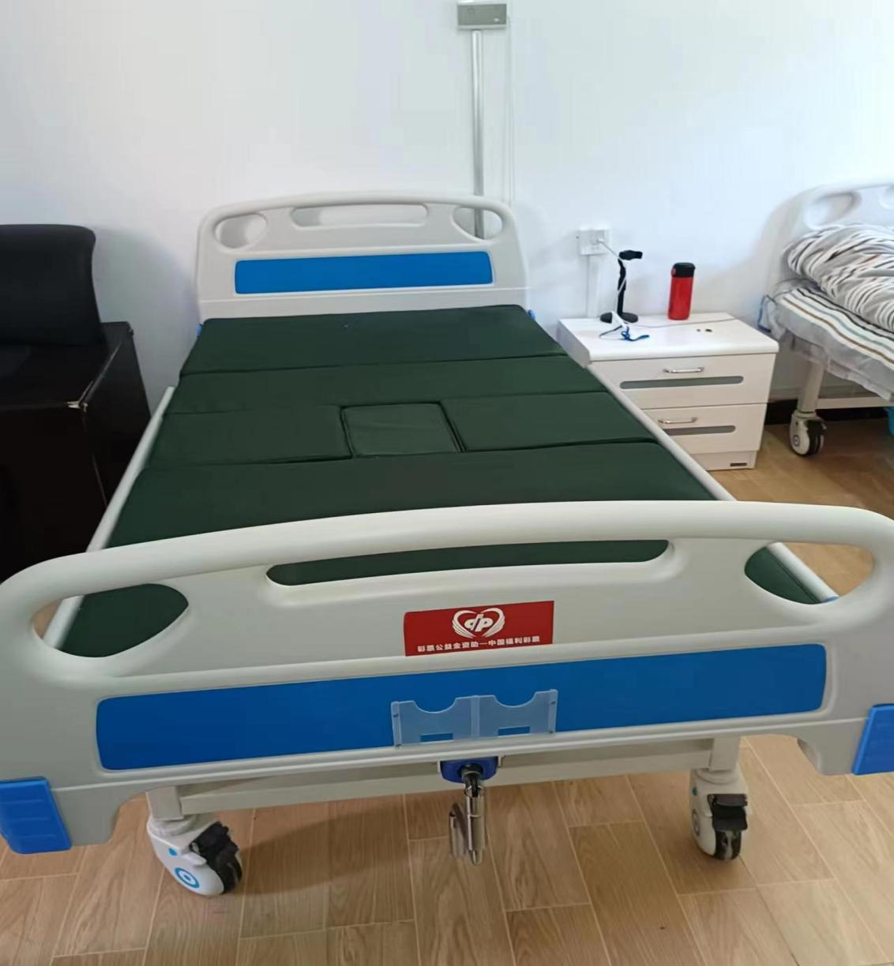

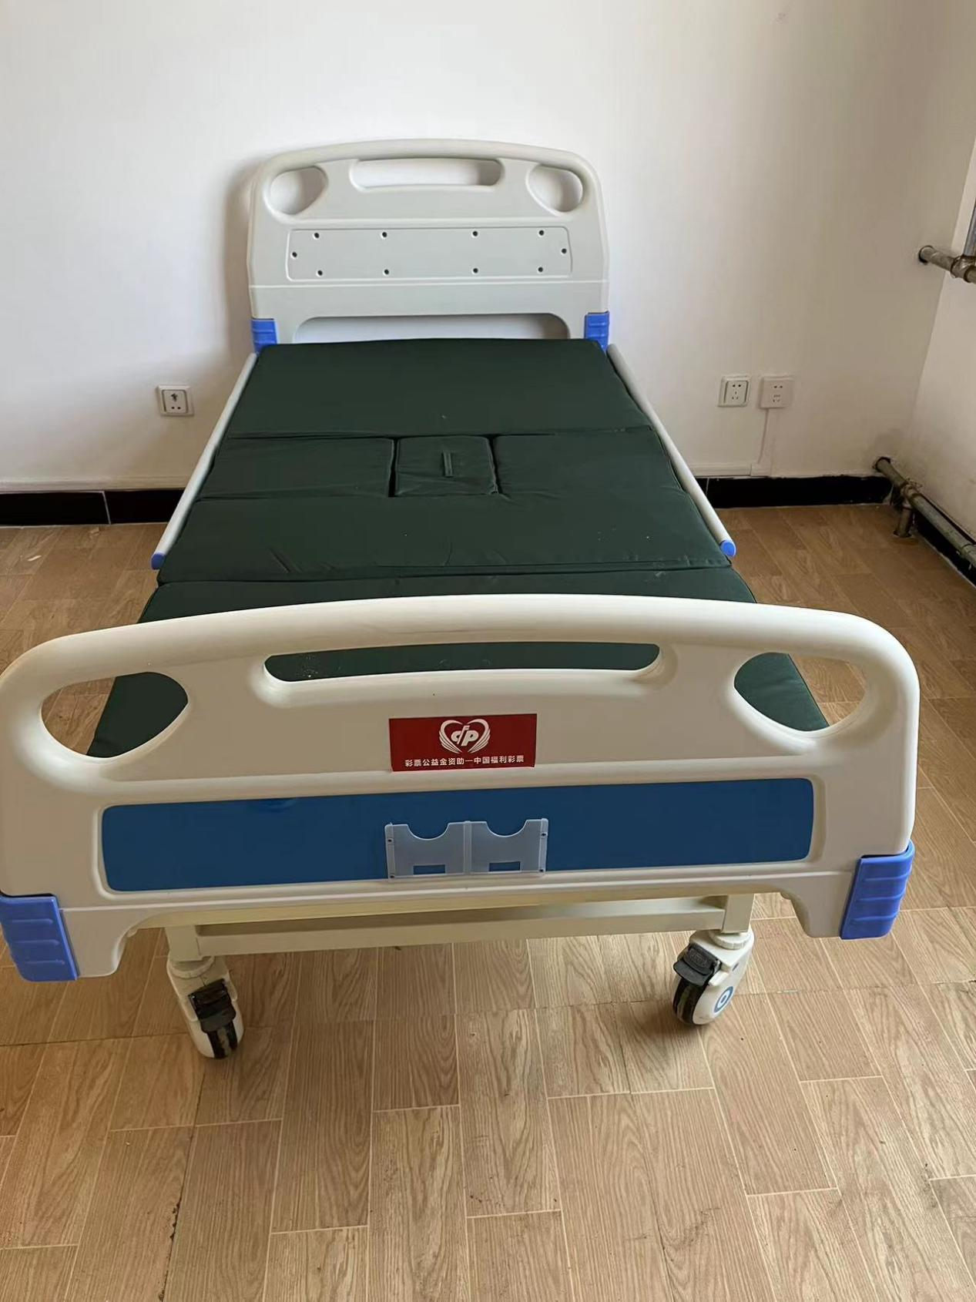

渑池县民政局

2023年6月13日